Список учебной литературы 2022 – 2023 учебный год

УЧЕБНО-МЕТОДИЧЕСКИЕ КОМПЛЕКТЫ ПОКУПАЮТ РОДИТЕЛИ

1 | 2 | 3 | 4 | 5
 | Начальное общее образование |  |  | Дополнительные  материалы: на ozon. ru

1 класс
 | Русский язык  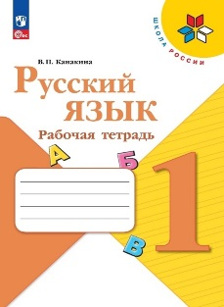 | Канакина В. П. Русский язык. 1 класс. Рабочая тетрадь. ФГОС 2021 / В.П. Канакина, Москва: Просвещение, 2023.  (новый ФГОС!) | Русский язык  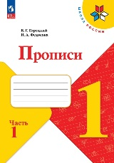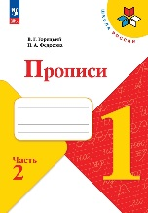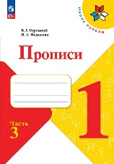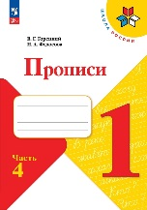 | Горецкий В.Г. Федосова Н.А.  Прописи. В 4-х частях. 1 класс – Москва : Просвещение, 2021  (новый ФГОС!)
 | Окружающий мир  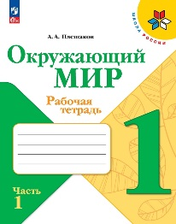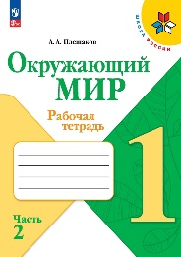 | Плешаков А.А. Окружающий мир. 1 класс. Рабочая тетрадь. В 2-х частях. ФГОС / А.А. Плешаков. – Москва : Просвещение, 2023  (новый ФГОС!) | Математика  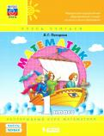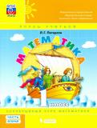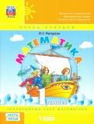 | Петерсон Л. Г. Математика. 1 класс. Учебное пособие. В 3-х частях. ФГОС – М.: Просвещение, 2022

2 класс
 | Русский язык  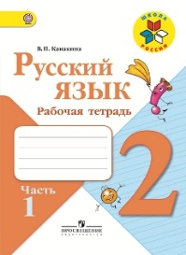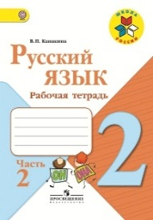 | Канакина В. П. Русский язык. 2 класс. Рабочая тетрадь. В 2-х частях. ФГОС / В.П. Канакина. – М.: Просвещение, 2022 | Математика  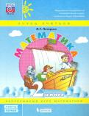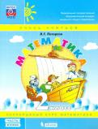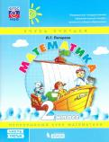 | Петерсон Л. Г. Математика. 2 класс. Учебное пособие. В 3-х частях. ФГОС – М.: Просвещение, 2022
 | Окружающий мир  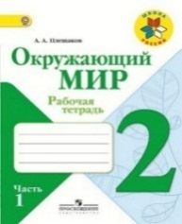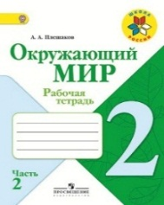 | Плешаков А.А. Окружающий мир. 2 класс. Рабочая тетрадь. В 2-х частях. ФГОС / А.А. Плешаков. – М.: Просвещение, 2022. | Литературное чтение  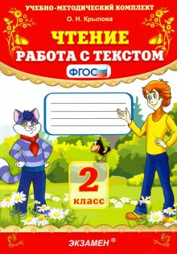 | Крылова О. Н. Чтение. 2 класс. Работа с текстом. ФГОС- М.: Экзамен, 2022

3 класс
 | Русский язык  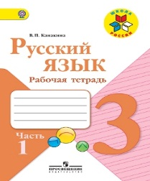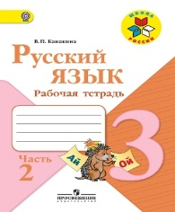 | Канакина В. П. Русский язык. 3 класс. Рабочая тетрадь. В 2-х частях. ФГОС / В.П. Канакина. – М.: Просвещение, 2020 | Математика  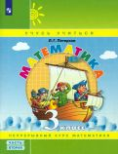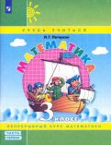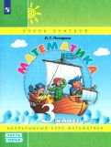 | Петерсон Л. Г.  Математика. 3 класс. Учебное пособие. В 3-х частях. ФГОС – Москва: Просвещение, 2022-2023
 | Окружающий мир  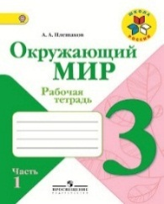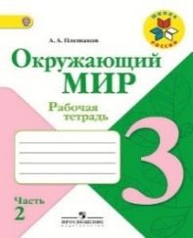 | Плешаков А. А. Окружающий мир. Рабочая тетрадь. 3 класс. В 2-х частях. ФГОС / А.А. Плешаков. – М.: Просвещение, 2022 | 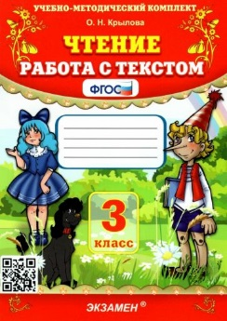 | Крылова О. Н.  Чтение. Работа с текстом: 3 класс. УМК.ФГОС / Издательство «Экзамен», 2022

4 класс
 | Окружающий мир | Плешаков А.А. Окружающий мир. 4 класс. Рабочая тетрадь. Учебное пособие для общеобразоват. организаций. В 2-х частях. ФГОС / А.А. Плешаков, Е.А. Крючкова. – М.: Просвещение, 2022. | Математика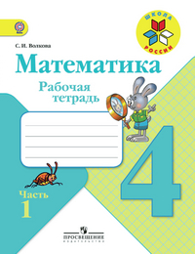 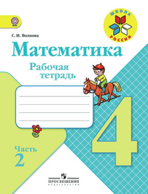 | Волкова С.И. Математика. 4 класс. Рабочая тетрадь. Учебное пособие для общеобразоват. организаций. В 2-х частях. ФГОС / С.И. Волкова. – М.: Просвещение, 2022.
 | 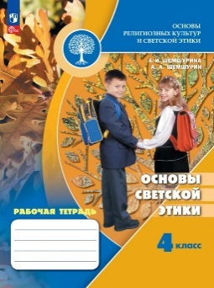ОРКСЭ | Шемшурина А. И. ОРКСЭ  Основы светской этики. 4 класс. Рабочая тетрадь. – Москва: Просвещение, 2023  (новый ФГОС!) | Русский язык | Канакина В.П. Русский язык. 4 класс. Рабочая тетрадь. Учебное пособие для общеобразоват. организаций. В 2-х частях. ФГОС / В.П. Канакина. – М.: Просвещение, 2022.
 | 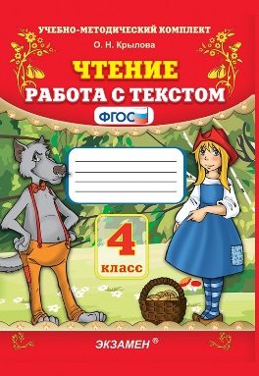 | Крылова О. Н.  Чтение. Работа с текстом: 4 класс. УМК.ФГОС / Издательство «Экзамен», 2022

УЧЕБНИКИ ВЫДАЮТСЯ ШКОЛОЙ

1 класс

 | Атлас-определитель  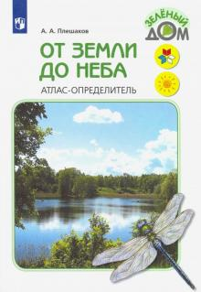 | Плешаков А. А. От земли до неба. Атлас-определитель. Книга для учащихся начальных классов. ФГОС/ А. А. Плешаков. – М: Просвещение, 2020 | 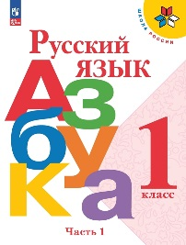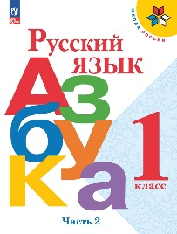 | Азбука. 1 класс. Учебник. В 2-х частях. ФГОС 2021/ Горецкий В. Г., Кирюшкин В. А., Виноградская Л. А. и др. – Москва: Просвещение, 2023.
 | 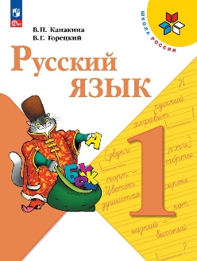 | Русский язык. 1 класс. Учебник. ФГОС 2021 / В.П. Канакина, В.Г. Горецкий. – Москва : Просвещение, 2023. | 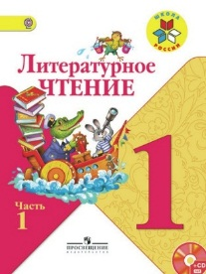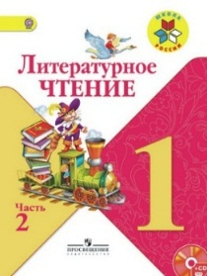 | Литературное чтение. 1 класс. Учебник. В 2-х частях. ФГОС 2021/ Л.Ф. Климанова, Горецкий В.Г., Голованова М.В. и др. – Москва.: Просвещение, 2023.
 | 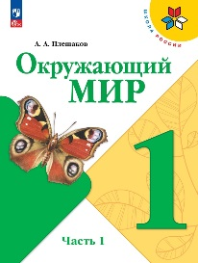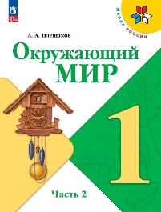 | Плешаков А.А. Окружающий мир. 1 класс. Учебник. В 2-х частях. ФГОС / А.А. Плешаков. – Москва : Просвещение, 2023
2 класс
 | Литературное чтение  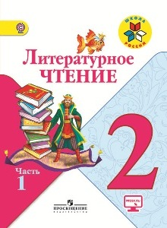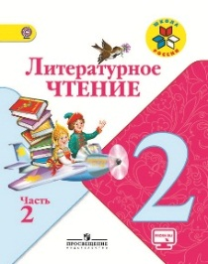 | Литературное чтение. 2 класс. Учебник. В 2-х частях. ФГОС / Л.Ф. Климанова, В.Г. Горецкий, М.В. Голованова и др. - М.: Просвещение, 2019 | 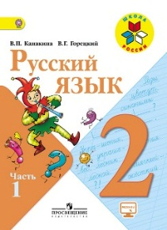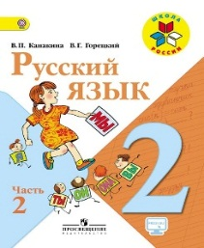 | Канакина В. П. Русский язык. 2 класс. Учебник. В 2-х частях. ФГОС / В.П. Канакина, В.Г. Горецкий. – М.: Просвещение, 2019.
 | Окружающий мир  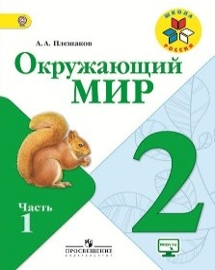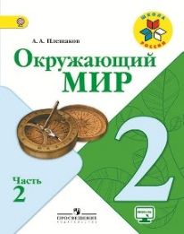 | Плешаков А.А. Окружающий мир. 2 класс. Учебник. В 2-х частях. ФГОС / А.А. Плешаков. – М.: Просвещение, 2019.
3 класс
1 | Окружающий мир  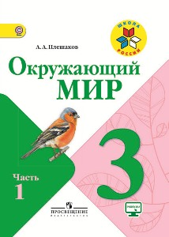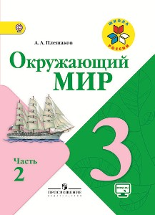 | Плешаков А. А. Окружающий мир. 3 класс. Учебник. В 2-х частях. ФГОС / А.А. Плешаков. – М.: Просвещение, 2019. | 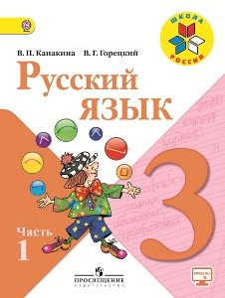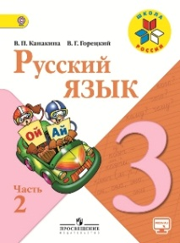 | Канакина В. П. Русский язык. 3 класс. Учебник. В 2-х частях. ФГОС / В.П. Канакина, В.Г. Горецкий. – М.: Просвещение, 2019.
2 | Литературное чтение  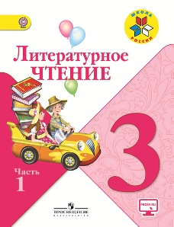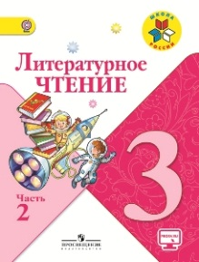 | Литературное чтение. 3 класс. Учебник. В 2-х частях. ФГОС / Л.Ф. Климанова, В.Г. Горецкий, М.В. Голованова и др. - М.: Просвещение, 2019.
4 класс
1 | 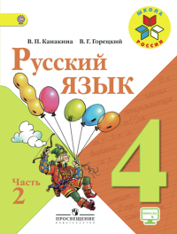 | Канакина В.П. Русский язык. 4 класс. Учебник. В 2-х частях. ФГОС / В.П. Канакина, В.Г. Горецкий. – М.: Просвещение, 2019. | Литературное чтение  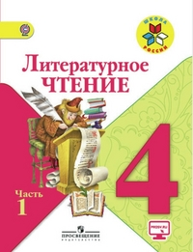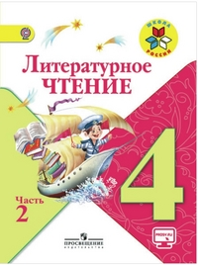 | Литературное чтение. 4 класс. Учебник для общеобразоват. организаций. В 2-х частях. ФГОС / Л.Ф. Климанова, В.Г. Горецкий, М.В. Голованова, Л.А. Виноградская, М.В. Бойкина. – М.: Просвещение, 2019. – «Школа России».
2 | 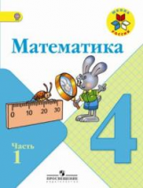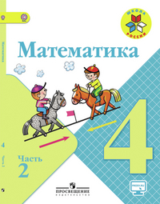 | Математика. 4 класс. Учебник для общеобразоват. организаций. В 2-х частях. ФГОС / М.И. Моро, М.А. Бантова, Г.В. Бельтюкова, С.И. Волкова, С.В. Степанова. – М.: Просвещение, 2019. | 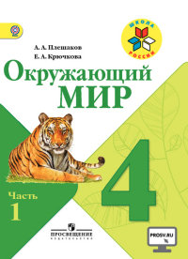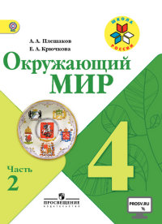 | Плешаков А.А. Окружающий мир. 4 класс. Учебник для общеобразоват. организаций. В 2-х частях. ФГОС / А.А. Плешаков, Е.А. Крючкова. - М.: Просвещение, 2019.
3 | ОРКСЭ  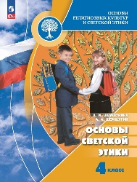 | Шемшурина А. И.  Основы религиозных культур и светской этики.. 4 класс.  Учебник. С online поддержкой. ФГОС 2021/А. И. Шемшурина. – Москва: Просвещение, 2023

